Software Requirements Specification (SRS) - Customer

1. **Project’s information**

|  |  |
| --- | --- |
| Author | Pegasus Education |
| Start date | 20/9/2023 |
| Version (Phiên bản) | 1.1.2 |
| Status | Đang thực hiện |
| Mockup | *https://www.figma.com/file/YoOYbmiA4GPCQBmLB83v2f/Untitled?type=design&node-id=124-58&mode=design&t=fLuSrxmXt1TOgXMx-0* |

1. **Document Revisions**

|  |  |  |
| --- | --- | --- |
| **Date/ Ngày** | **Version Number/ Số phiên bản** | **Document Changes/ Tài liệu được thay đổi** |
| 05/11/2023 | 1.1.1 | Cập nhật các chức năng lớn của khách hàng |
|  |  |  |

MỤC LỤC

Contents

I. Project’s information 1

II. Document Revisions 1

1. Introduction 2

2. Functional Requirements/ Yêu cầu chức năng 3

**2.1.** **Usecase** 3

**2.2.** **Functional Requirements** 4

2.2.1 Quản lý tài khoản 4

2.2.2 Quản lý khóa học 17

2.2.3. Quản lý giỏ hàng 26

2.2.4 Tìm kiếm 29

2.2.5. Liên hệ 34

3. Nonfunctional Requirements 37

**3.1. Performance Requirements** 37

**3.2**. **Safety Requirements** 37

**3.3**. **Security Requirements** 37

**3.4**. **Software Quality Attributes** 38

4.1. Analysis Models 38

4.2. Issues List 39

1. **Introduction**

PEGASUS EDUCATION là một trang web chuyên về giáo dục tiếng Anh, cung cấp một loạt các khóa học trực tuyến và cơ hội đăng ký học offline tại trung tâm giáo dục của bạn. Trang web được thiết kế để mang lại trải nghiệm học tập tuyệt vời cho học viên và giúp họ nâng cao khả năng tiếng Anh một cách hiệu quả.

Trên trang web PEGASUS EDUCATION, bạn sẽ tìm thấy một loạt các khóa học trực tuyến phong phú, phù hợp với mọi trình độ từ cơ bản đến nâng cao. Các khóa học này được thiết kế bởi đội ngũ giảng viên giàu kinh nghiệm và được chia thành nhiều cấp độ để phù hợp với nhu cầu học tập của từng học viên. Bằng cách tham gia vào các khóa học này, học viên có thể rèn luyện và cải thiện các kỹ năng nghe, nói, đọc và viết tiếng Anh của mình một cách toàn diện.

Ngoài ra, PEGASUS EDUCATION cũng cung cấp dịch vụ đăng ký học offline tại trung tâm giáo dục của bạn. Điều này mang đến cho học viên cơ hội gặp gỡ trực tiếp và tương tác với giảng viên chuyên nghiệp, cùng với việc học nhóm và thực hành tiếng Anh trong môi trường học tập thân thiện và đầy động lực.

Với PEGASUS EDUCATION, bạn sẽ có cơ hội trang bị cho mình kiến thức tiếng Anh vững chắc và tự tin giao tiếp trong môi trường quốc tế.

1. **Functional Requirements/ Yêu cầu chức năng**
   1. **Usecase**

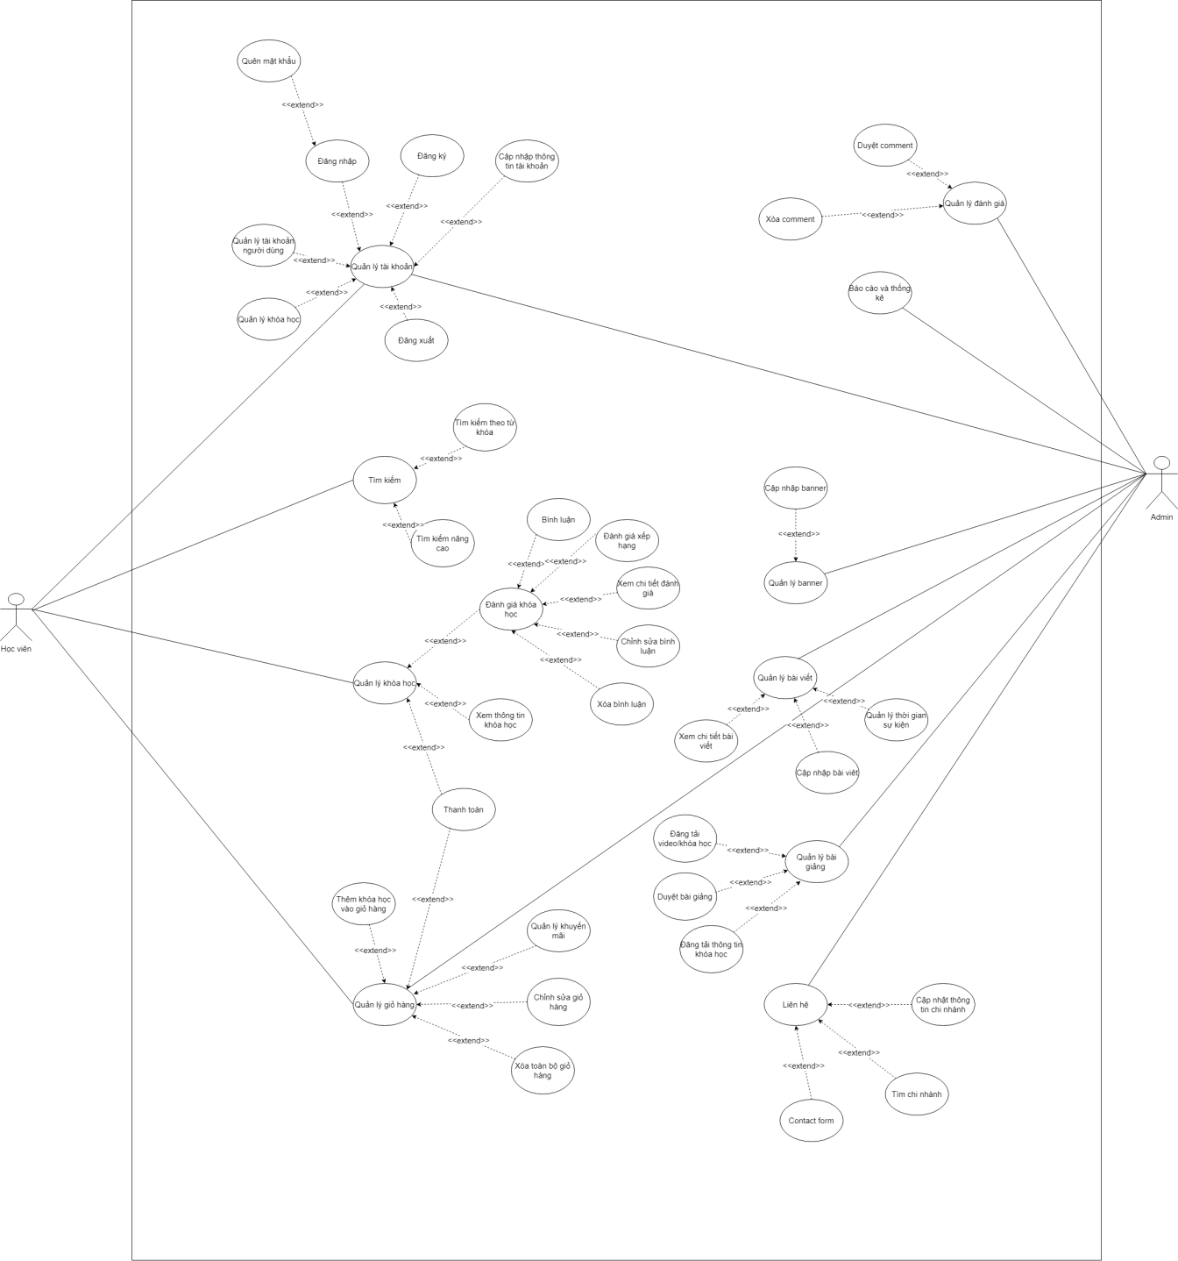

* 1. **Functional Requirements**

2.2.1 Quản lý tài khoản

2.2.1.1 Đăng nhập

**Pre-condition:** Người dùng truy cập vào website và đưa ra yêu cầu đăng nhập vào hệ thống PE

**Post-condition:** Người dùng đăng nhập vào website PE thành công

|  |  |
| --- | --- |
| 1.     Proposed Business State/ Kế hoạch đề xuất | |
| Cho phép người dùng đăng nhập vào hệ thống bằng tài khoản đã đăng ký thành công từ trước, để sử dụng các chức năng của hệ thống dành riêng cho admin. Sau khi đăng nhập thành công hệ thống chuyển tiếp giao diện đến màn hình chính.  Ngoài ra hệ thống còn hỗ trợ người dùng ghi nhớ mật khẩu khi tick vào ô ghi nhớ đăng nhập. | |
| 2.     Business Requirements/ Yêu cầu từ phía doanh nghiệp | |
| ID | Requirement |
| 2.1 | Sau khi đăng nhập thành công sẽ chuyển đến màn hình Trang chủ |
| 2.2 | Hỗ trợ người dùng ghi nhớ tài khoản mật khẩu cho lần đăng nhập sau tại chức năng ghi nhớ đăng nhập |
| 3.     Functional Requirement/ Yêu cầu về chức năng | |
| ID | Requirement |
| 3.1 | Username   * Field type: Text field * Required: Có * Giới hạn nhập 20 ký tự, không được nhập khoảng trắng   Password   * Field type: Text field * Required: Có * Độ dài từ 8 ký tự trở lên không chứa khoảng trắng |
| 3.2 | Nút Đăng nhập  Ô tick Ghi nhớ đăng nhập  Nút Quên mật khẩu  Nút Đăng ký ngay |
| 3.3 | Pop-up “Thông tin tài khoản hoặc mật khẩu không chính xác” |
| 4.     Non - Functional Requirement/ Yêu cầu phi chức năng | |
| ID | Requirement |
| 4.1 | Tốc độ xử lý và kiểm tra thông tin tài khoản diễn ra trong vòng 1 giây kể từ khi người dùng nhấn nút Đăng nhập |
| 5.     User Requirement/ Yêu cầu về người dùng | |
| ID | Requirement |
| 5.1 | Tài khoản đăng nhập phải được đăng ký thành công từ trước |
| 6.     Reporting Requirement/ Yêu cầu báo cáo | |
| ID | Requirement |
| 6.1 | N/A |
| 7.     Use case/ Trường hợp sử dụng | |
| 7.1 | Đăng nhập |
| Actor (Internal user, External user, System) / Đối tượng tham gia | Admin, học viên |
| Preconditions/ Điều kiện cần để thực hiện use case | Người dùng truy cập vào website và đưa ra yêu cầu đăng nhập vào hệ thống PE |
| Triggers/ Hành động để thực hiện use case trên hệ thống | 1. Người dùng điền tên đăng nhập tại ô Username 2. Tiếp tục nhập mật khẩu tại ô Password 3. Người dùng có thể tick vào ô Ghi nhớ đăng nhập nếu muốn ghi nhớ thông tin tài khoản và mật khẩu, rồi sau đó nhấn nút Đăng nhập 4. Kết thúc usecase |
| Success Criteria/ Tiêu chí thành công của Use case | N/A |
| Alternatives/ Giải pháp thay thế | 1. Khi người dùng nhấn vào nút thanh toán hoặc bình luận về một khóa học nào đó mà chưa đăng nhập thì màn hình sẽ chuyển đến trang Đăng nhập. 2. Khi người dùng đang ở trang Quên mật khẩu nhưng muốn quay màn hình Đăng nhập thì người dùng nhấn vào nút liên kết Đăng nhập. |
| Exceptions/ Các trường hợp khác | 1. Trong trường hợp có lỗi xảy ra trên hệ thống thì màn hình hiển thị “Đã có lỗi xảy ra, vui lòng thử lại” 2. Trong trường hợp thông tin tài khoản hoặc mật khẩu sai, thì màn hình sẽ hiển thị pop-up thông báo “Thông tin tài khoản hoặc mật khẩu không chính xác” |

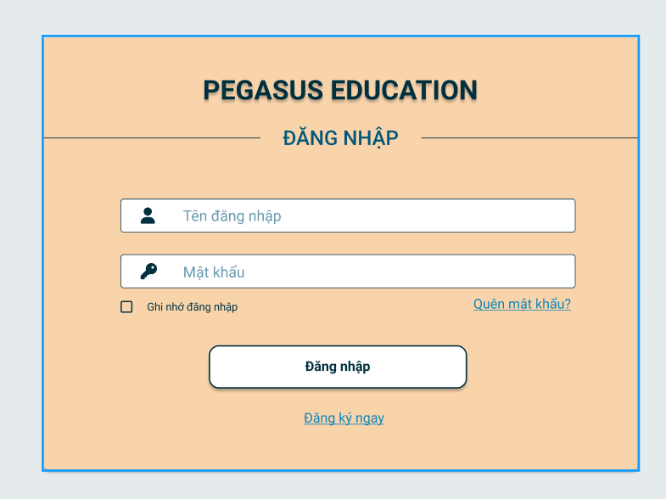

2.2.1.2 Đăng xuất

**Pre-condition:** Người dùng truy cập vào website, đã đăng nhập tài khoản thành công và đưa ra yêu cầu đăng xuất trên hệ thống

**Post-condition:** Người dùng đăng xuất tài khoản khỏi website PE thành công

|  |  |
| --- | --- |
| 1.     Proposed Business State/ Kế hoạch đề xuất | |
| Cho phép người dùng có thể sử dụng chức năng đăng xuất để thoát tài khoản hiện tại đang được đăng nhập ra khỏi hệ thống và kết thúc phiên làm việc đó. Sau khi đăng xuất sẽ hiển thị màn hình Đăng nhập. | |
| 2.     Business Requirements/ Yêu cầu từ phía doanh nghiệp | |
| ID | Requirement |
| 2.1 | Sau khi thực hiện Đăng xuất sẽ chuyển đến màn hình Đăng nhập |
| 3.     Functional Requirement/ Yêu cầu về chức năng | |
| ID | Requirement |
| 3.1 | Nút Đăng xuất |
| 3.2 | Biểu tượng Quản lý tài khoản https://lh7-us.googleusercontent.com/obgHTACEO541pluQxlObZnXxf3b3cDGbWJT21KfZzmkwLO9b1Q7JSUtbjN5F8e9wJFididNr-DTrQwdMG1YxjnnTMJBVk1hZBX4rlxXjLgkqzCfhDqHE7DcMCtCL7Ly_6FFd2VpN1lDFM_wm3FRGGQ4 |
| 4.     Non - Functional Requirement/ Yêu cầu phi chức năng | |
| ID | Requirement |
| 4.1 | Tốc độ xử lý đăng xuất tài khoản diễn ra trong vòng 1 giây kể từ khi người dùng nhấn nút Đăng xuất |
| 5.     User Requirement/ Yêu cầu về người dùng | |
| ID | Requirement |
| 5.1 | Người dùng phải đăng nhập thành công trước đó. |
| 6.     Reporting Requirement/ Yêu cầu báo cáo | |
| ID | Requirement |
| 6.1 | N/A |
| 7.     Use case/ Trường hợp sử dụng | |
| 7.1 | Đăng xuất |
| Actor (Internal user, External user, System) / Đối tượng tham gia | Admin, học viên |
| Preconditions/ Điều kiện cần để thực hiện use case | Người dùng truy cập vào website, đã đăng nhập tài khoản thành công và đưa ra yêu cầu đăng xuất trên hệ thống |
| Triggers/ Hành động để thực hiện use case trên hệ thống | 1. Người dùng nhấn biểu tượng Quản lý tài khoảnhttps://lh7-us.googleusercontent.com/_UrPOUwfsAKlauVXgn2BfUk6z_PfBWQerb9mW6LslxRlUZTjXkJSzqjqB2qbANyOgeDT4Yrsi7ZvuX4v4DG67HXjtz-o6HMGaChd7lkgSu3lunSzmocNrMZyqBsORKY0DsyDABTdGW-db7zdwRc4dq4 2. Người dùng nhấn vào nút Đăng xuất 3. Hệ thống xử lý và chuyển về màn hình Đăng nhập 4. Kết thúc usecase |
| Success Criteria/ Tiêu chí thành công của Use case | N/A |
| Alternatives/ Giải pháp thay thế | N/A |
| Exceptions/ Các trường hợp khác | 1. Trong trường hợp có lỗi xảy ra trên hệ thống thì màn hình hiển thị “Đã có lỗi xảy ra, vui lòng thử lại” |

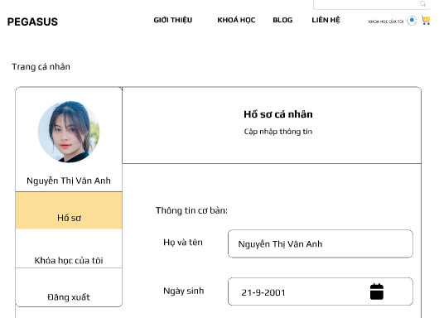

2.2.1.3 Đăng ký

**Pre-condition:** Người dùng truy cập vào website của PE thành công, đến trang Đăng nhập và đưa ra yêu cầu đăng ký tài khoản

**Post-condition:** Người dùng đăng ký tài khoản trên website PE thành công

|  |  |
| --- | --- |
| 1.     Proposed Business State/ Kế hoạch đề xuất | |
| Cho phép người dùng có thể đăng ký tài khoản mới trên website PE với quyền học viên. Sau khi đăng ký thành công tài khoản người dùng mới có thể thực hiện được các thao tác như mua khóa học, đánh giá,... | |
| 2.     Business Requirements/ Yêu cầu từ phía doanh nghiệp | |
| ID | Requirement |
| 2.1 | Sau khi thực hiện Đăng ký tài khoản mới thành công, hệ thống sẽ tự động đăng nhập và chuyển đến màn hình Trang chủ của PE |
| 3.     Functional Requirement/ Yêu cầu về chức năng | |
| ID | Requirement |
| 3.1 | Màn hình Đăng ký tài khoản   * Tên tài khoản   + Field type: text field   + Required: Có   + Giới hạn nhập 20 ký tự, không được nhập khoảng trắng * Họ và tên   + Field type: text field   + Required: Có   + Giới hạn nhập 50 ký tự bao gồm cả khoảng trắng * Ngày sinh   + Field type: Date   + Required: Có * Địa chỉ   + Field type: Text field   + Requied: Có   + Giới hạn nhập 150 ký tự bao gồm cả khoảng trắng * Email   + Field type: text field   + Required: Có   + Giới hạn nhập 50 ký tự, không được nhập khoảng trắng   + Định dạng email hợp lệ là phải thỏa mãn các điều kiện sau:     - Chứa local-part: 123@gmail.com,...     - Chứa domain name     - Ký tự @ nằm giữa local-part và domain name     - Tối thiếu 1 dấu chấm và tối đa 2 dấu chấm ở domain name. Ví dụ: 123@gmail.com.vn     - Chữ cái có thể là in thường hoặc in hoa     - Có thể có ký tự đặc biệt: _ hoặc - * Số điện thoại   + Field type: number   + Required: Có   + Giới hạn nhập 10 ký tự * Mật khẩu   + Field type: text field   + Required: Có   + Độ dài từ 8 ký tự trở lên không chứa khoảng trắng * Nhập lại mật khẩu   + Field type: text field   + Required: Có   + Nhập lại đúng mật khẩu ở trên * Nút Đăng ký |
| 4.     Non - Functional Requirement/ Yêu cầu phi chức năng | |
| ID | Requirement |
| 4.1 | Tốc độ xử lý đăng ký tài khoản diễn ra trong vòng 1 giây kể từ khi người dùng nhấn nút Đăng ký |
| 4.2 | Thông tin về tài khoản sẽ được lưu ngay lập tức vào database của hệ thống |
| 5.     User Requirement/ Yêu cầu về người dùng | |
| ID | Requirement |
| 5.1 | Người dùng cần điền đầy đủ các trường thông tin bắt buộc để đăng ký tài khoản thành công |
| 6.     Reporting Requirement/ Yêu cầu báo cáo | |
| ID | Requirement |
| 6.1 | N/A |
| 7.     Use case/ Trường hợp sử dụng | |
| 7.1 | Đăng ký |
| Actor (Internal user, External user, System) / Đối tượng tham gia | Admin, học viên |
| Preconditions/ Điều kiện cần để thực hiện use case | Người dùng truy cập vào website của PE thành công, đến trang Đăng nhập và đưa ra yêu cầu đăng ký tài khoản |
| Triggers/ Hành động để thực hiện use case trên hệ thống | 1. Người dùng nhấn vào nút Đăng ký ngay tại màn hình Đăng nhập 2. Người dùng điền đầy đủ các trường thông tin tại màn hình Thông tin đăng ký tài khoản 3. Người dùng nhấn vào nút Đăng ký 4. Hệ thống xử lý và chuyển sang màn hình Trang chủ 5. Kết thúc usecase |
| Success Criteria/ Tiêu chí thành công của Use case | N/A |
| Alternatives/ Giải pháp thay thế | N/A |
| Exceptions/ Các trường hợp khác | 1. Trong trường hợp có lỗi xảy ra trên hệ thống thì màn hình hiển thị “Đã có lỗi xảy ra, vui lòng thử lại” 2. Khi người dùng điền thiếu các trường bắt buộc khi đăng ký thì hệ thống sẽ hiển thị thông báo “Vui lòng điền đầy đủ các thông tin cần thiết” 3. Trong trường hợp tên tài khoản đã tồn tại thì hiển thị thông báo “Tài khoản đã tồn tại trong hệ thống” 4. Trong trường hợp số điện thoại tài khoản đã tồn tại thì hiển thị thông báo “Số điện thoại đã tồn tại trong hệ thống” 5. Trong trường hợp khi nhập lại mật khẩu mới không trùng với mật khẩu mới ở dòng trên thì hệ thống hiển thị thông báo “Mật khẩu không khớp” |

2.2.1.4 Quên mật khẩu

**Pre-condition:** Người dùng truy cập vào website của PE thành công, đến trang Đăng nhập và đưa ra yêu cầu lấy lại mật khẩu

**Post-condition:** Người dùng đổi mật khẩu mới thành công

|  |  |
| --- | --- |
| 1.     Proposed Business State/ Kế hoạch đề xuất | |
| Cho phép người dùng có thể lấy lại mật khẩu của tài khoản khi quên thông qua việc xác thực mã OTP được gửi về số điện thoại đã đăng ký tài khoản đó. | |
| 2.     Business Requirements/ Yêu cầu từ phía doanh nghiệp | |
| ID | Requirement |
| 2.1 | Mã OTP bao gồm 6 số và được gửi về đúng số điện thoại đã đăng ký tài khoản |
| 3.     Functional Requirement/ Yêu cầu về chức năng | |
| ID | Requirement |
| 3.1 | Màn hình Quên mật khẩu   * Tên tài khoản   + Field type: text field   + Required: Có   + Giới hạn nhập 20 ký tự, không được nhập khoảng trắng * Số điện thoại   + Field type: number   + Required: Có   + Giới hạn nhập 10 ký tự * Nút Lấy mã xác nhận * Nút liên kết Đăng nhập |
| 3.2 | Màn hình Nhập mã OTP   * Mã OTP   + Field type: number   + Required: Có   + Nhập mã OTP gồm 6 chữ số đã được gửi về số điện thoại vừa nhập ở trên * Nút Xác nhận * Nút Gửi lại mã và thời gian đếm ngược là 120s |
| 3.3 | Màn hình Đặt lại mật khẩu   * Mật khẩu mới   + Field type: text field   + Required: Có   + Độ dài từ 8 ký tự trở lên không chứa khoảng trắng * Xác nhận mật khẩu   + Field type: text field   + Required: Có   + Nhập lại đúng mật khẩu ở trên * Nút Xác nhận |
| 4.     Non - Functional Requirement/ Yêu cầu phi chức năng | |
| ID | Requirement |
| 4.1 | Tốc độ mã OTP gửi đến số điện thoại chậm nhất là 10s kể từ khi người dùng nhấn nút Lấy mã xác nhận |
| 5.     User Requirement/ Yêu cầu về người dùng | |
| ID | Requirement |
| 5.1 | Người dùng cần điền đầy đủ Tên tài khoản và Số điện thoại để có thể nhận được mã OTP |
| 6.     Reporting Requirement/ Yêu cầu báo cáo | |
| ID | Requirement |
| 6.1 | N/A |
| 7.     Use case/ Trường hợp sử dụng | |
| 7.1 | Quên mật khẩu |
| Actor (Internal user, External user, System) / Đối tượng tham gia | Admin, Học viên |
| Preconditions/ Điều kiện cần để thực hiện use case | Người dùng truy cập vào website của PE thành công, đến trang Đăng nhập và đưa ra yêu cầu lấy lại mật khẩu |
| Triggers/ Hành động để thực hiện use case trên hệ thống | 1. Người dùng nhấn vào nút Quên mật khẩu tại màn hình Đăng nhập 2. Người dùng thực hiện điền Tên tài khoản và Số điện thoại của tài khoản đã quên mật khẩu 3. Người dùng nhấn nút Lấy mã xác nhận 4. Mã OTP gồm 6 số sẽ được gửi về Số điện thoại vừa nhập 5. Người dùng điền mã OTP vào trang web 6. Người dùng nhấn nút Xác nhận 7. Màn hình hiển thị trang Đặt lại mật khẩu 8. Người dùng điền Mật khẩu mới và Xác nhận lại mật khẩu mới 9. Sau đó nhấn nút Đồng ý 10. Kết thúc usecase |
| Success Criteria/ Tiêu chí thành công của Use case | N/A |
| Alternatives/ Giải pháp thay thế | N/A |
| Exceptions/ Các trường hợp khác | 1. Trong trường hợp có lỗi xảy ra trên hệ thống thì màn hình hiển thị “Đã có lỗi xảy ra, vui lòng thử lại” 2. Khi người dùng điền thiếu các trường bắt buộc khi lấy lại mật khẩu thì hệ thống sẽ hiển thị thông báo “Vui lòng điền đầy đủ các thông tin cần thiết” 3. Trong trường hợp tên tài khoản không tồn tại trong hệ thống thì hiển thị thông báo “Tài khoản không tồn tại trong hệ thống” 4. Trong trường hợp số điện thoại không tồn tại trong hệ thống thì hiển thị thông báo “Số điện thoại không tồn tại trong hệ thống” 5. Trong trường hợp người dùng nhập OTP sai thì hiển thị thông báo “Mã OTP không chính xác” 6. Khi không nhận được mã OTP về số điện thoại thì người dùng có thể nhấn nút Gửi lại mã sau 120 giây đếm ngược để nhận mã OTP mới 7. Trong trường hợp khi nhập lại mật khẩu mới không trùng với mật khẩu mới ở dòng trên thì hệ thống hiển thị thông báo “Mật khẩu không khớp” |

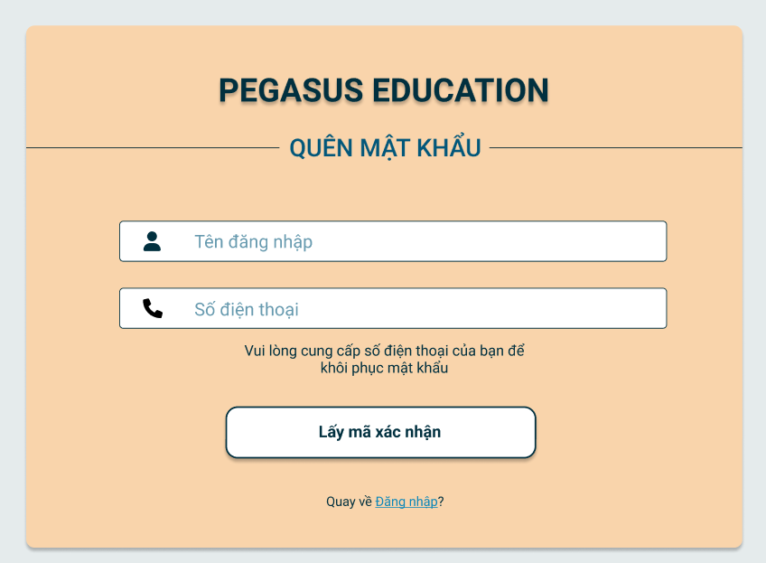

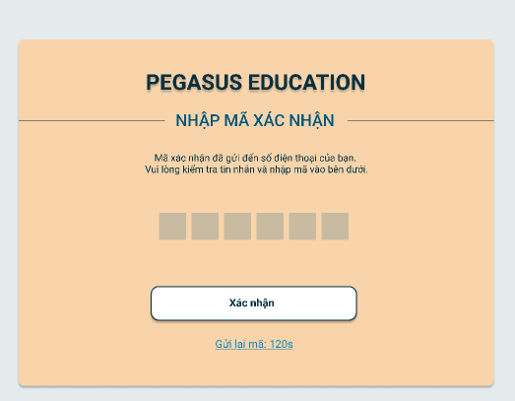

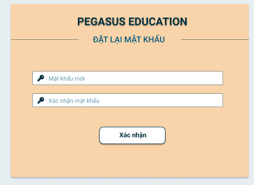

2.2.2 Quản lý khóa học

2.2.2.1 Xem thông tin khóa học

**Pre-condition:** Học viên truy cập vào hệ thống Pegasus Education và chọn bất kỳ một khóa học nào

**Post-condition:** Nội dung chi tiết của khóa học sẽ được hiển thị bao gồm: tên tiêu đề khóa học, lời giới thiệu, thông tin giảng viên, đánh giá xếp hạng,các bình luận của học viên cũ, thanh toán khóa học, thêm vào giỏ hàng, các video và tiêu đề bài giảng theo từng chương.

|  |  |
| --- | --- |
| 1.     Proposed Business State/ Kế hoạch đề xuất | |
| Chức năng cho phép học viên xem thông tin cụ thể khóa học đã chọn, xem thông tin lộ trình , giảng viên, video ngắn trong chương đầu tiên hoặc chương giới thiệu,đánh giá xếp hạng,các bình luận của học viên cũ, giá tiền.  Ngoài ra học viên có thể thêm vào giỏ hàng hoặc thanh toán ngay của khóa học đang xem. | |
| 2.     Business Requirements/ Yêu cầu từ phía doanh nghiệp | |
| ID | Requirement |
| 2.1 | Hiển thị đầy đủ các thông tin cần thiết của khóa học. |
| 2.2 | Xem được đánh giá xếp hạng và các bình luận của học viên cũ. |
| 2.3 | Có thể xem video ngắn trong chương đầu tiên hoặc chương giới thiệu. |
| 3.     Functional Requirement/ Yêu cầu về chức năng | |
| ID | Requirement |
| 3.1 | Hiển thị thông tin chi tiết khóa học bao gồm:   * Tên khóa học * Lời giới thiệu khóa học * Tên giảng viên * Đánh giá xếp hạng * Nội dung khóa học: video và tiêu đề bài giảng * Thông tin giảng viên * Phần bình luận của các học viên cũ cho khóa học * Giá tiền |
| 3.2 | Nút xem video bài giảng có biểu tượng tam giác đỏ nằm nghiêng. |
| 3.3 | Nút thêm vào giỏ hàng có biểu tượng hình giỏ hàng   Nút **Mua ngay** |
| 4.     Non - Functional Requirement/ Yêu cầu phi chức năng | |
| ID | Requirement |
| 4.1 | Thời gian xử lý tối đa 5 giây, sau 5 giây chưa xử lý xong thì hệ thống sẽ báo lỗi. |
| 5.     User Requirement/ Yêu cầu về người dùng | |
| ID | Requirement |
| 5.1 | Học viên truy cập vào thống và chọn một khóa học bất kỳ |
| 6.     Reporting Requirement/ Yêu cầu báo cáo | |
| ID | Requirement |
| 6.1 | N/A |
| 7.     Use case/ Trường hợp sử dụng | |
| 7.1 | Xem thông tin khóa học |
| Actor (Internal user, External user, System) / Đối tượng tham gia | Học viên, giảng viên, Admin |
| Preconditions/ Điều kiện cần để thực hiện use case | Học viên truy cập vào hệ thống Pegasus Education và chọn bất kỳ một khóa học nào. |
| Triggers/ Hành động để thực hiện use case trên hệ thống | 1. Học viên chọn bất kỳ 1 khóa học trong hệ thống. 2. Hệ thống sẽ hiển thị những thông tin cụ thể của khóa học. 3. Học viên xem thông tin khóa học 4. Kết thúc usecase. |
| Success Criteria/ Tiêu chí thành công của Use case | Học viên chọn một khóa học bất kỳ.Hệ thống hoạt động ổn định |
| Alternatives/ Giải pháp thay thể | N/A |
| Exceptions/ Các trường hợp khác | Trong trường hợp hệ thống quá 5 giấy chưa được xử lý thì hệ thống sẽ thông báo “Đường truyền không ổn định, hãy thực hiện lại sau” |

2.2.2.2 Thanh toán

**Pre-condition:** Người dùng đăng nhập thành công vào website, chọn vào một khóa học cụ thể và thực hiện yêu cầu thanh toán

**Post-condition:** Người dùng thanh toán thành công khóa học.

|  |  |
| --- | --- |
| 1.     Proposed Business State/ Kế hoạch đề xuất | |
| Cho phép người dùng thanh toán khóa học khi đang xem chi tiết thông tin của một khóa học đã chọn.  Hệ thống sẽ xác nhận đơn hàng thanh toán thành công và khóa học đã thanh toán sẽ được chuyển vào mục khóa học của tôi.  Nếu người dùng chọn chức năng thanh toán chưa đăng nhập tài khoản thì hệ thống sẽ yêu cầu đăng nhập.  Lựa chọn phương thức thanh toán | |
| 2.     Business Requirements/ Yêu cầu từ phía doanh nghiệp | |
| ID | Requirement |
| 2.1 | Người dùng đăng nhập thành công và chọn vào một khóa học cụ thể. |
| 3.     Functional Requirement/ Yêu cầu về chức năng | |
| ID | Requirement |
| 3.1 | Hiển thị trang thanh toán  Tick chọn 2 phương thức thanh toán (Thẻ nội địa/Ví momo) Hiển thị popup nhập thông tin thanh toán  STK TÊN NGÀY CẤP NGÀY HẾT HẠN,... |
| 3.3 | Ô nhập mã Voucher  -     Type: Input  -      File type: text  -      Required : Không |
| 3.4 | Nút **Thanh toán** |
| 4.     Non - Functional Requirement/ Yêu cầu phi chức năng | |
| ID | Requirement |
| 4.1 | Tốc độ xử lý tác vụ tối đa 10 giây, sau 10 giây hệ thống báo lỗi. |
| 5.     User Requirement/ Yêu cầu về người dùng | |
| ID | Requirement |
| 5.1 | Người dùng đã đăng nhập tài khoản vào hệ thống |
| 6.     Reporting Requirement/ Yêu cầu báo cáo | |
| ID | Requirement |
| 6.1 | N/A |
| 7.     Use case/ Trường hợp sử dụng | |
| 7.1 | Thêm vào giỏ hàng |
| Actor (Internal user, External user, System) / Đối tượng tham gia | Học viên, giảng viên, admin |
| Preconditions/ Điều kiện cần để thực hiện use case | Học viên truy cập vào hệ thống Pegasus Education và chọn bất kỳ một khóa học nào và chọn Thanh toán |
| Triggers/ Hành động để thực hiện use case trên hệ thống | 1. Học viên chọn bất kỳ 1 khóa học trong hệ thống. 2. Học viên nhấp vào nút **Thanh toán** 3. Màn hình chuyển tới trang thanh toán 4. Học viên lựa chọn hình thức thanh toán, nhập mã voucher và nhấn nút **Thanh toán.** 5. Hệ thống thông báo đơn hàng đã thanh toán thành công 6. Kết thúc use case. |
| Success Criteria/ Tiêu chí thành công của Use case | Số dư trong thẻ thanh toán phải lớn hơn hoặc bằng giá trị khóa học.  Khóa học xuất hiện trong Mục khóa học của tôi. |
| Alternatives/ Giải pháp thay thế | Học viên chưa đăng nhập tài khoản khi chọn thanh toán thì hệ thống yêu cầu học viên phải đăng nhập |
| Exceptions/ Các trường hợp khác | Khi thực hiện thanh toán hệ thống xử lý tác vụ quá 10 giây thì hệ thống sẽ báo lỗi và người dùng phải load lại trang web. |

2.2.2.3 Đánh giá khóa học

**Pre-condition:** Người dùng đăng nhập thành công vào website và chọn vào một khóa học cụ thể

**Post-condition:**  Màn hình hiển thị thông tin bình luận của các người dùng kèm theo số sao đã vote cho khóa học đó

|  |  |
| --- | --- |
| 1.     Proposed Business State/ Kế hoạch đề xuất | |
| Cho phép người dùng thực hiện các thao tác như xem chi tiết các đánh giá của các người khác, cũng như có thể tự đánh giá về khóa học đó và đánh giá xếp hạng sao cho khóa học sau khi đã mua và học khóa học đó.  Sau khi bình luận người dùng cũng có thể chỉnh sửa bình luận hoặc xóa bình luận của mình nếu muốn. | |
| 2.     Business Requirements/ Yêu cầu từ phía doanh nghiệp | |
| ID | Requirement |
| 2.1 | Hiển thị rõ ràng các bình luận cũng như số sao vote cho khóa học |
| 2.2 | Cập nhật thông tin nhanh chóng sau khi người dùng thực hiện các thao tác. |
| 3.     Functional Requirement/ Yêu cầu về chức năng | |
| ID | Requirement |
| 3.1 | Thanh bình luận   * Field type: text field * Required: có * Hiển thị placeholder “Nhập bình luận của bạn” |
| 3.2 | Biểu tượng Bar gồm các button nhỏ như:   * Chỉnh sửa bình luận * Xóa bình luận |
| 3.3 | Biểu tượng vote sao |
| 3.4 | Nút Gửi |
| 4.     Non - Functional Requirement/ Yêu cầu phi chức năng | |
| ID | Requirement |
| 4.1 | Khả năng xử lý và load trang nhanh chóng |
| 4.2 | Tự động refresh bình luận sau 10 giây |
| 5.     User Requirement/ Yêu cầu về người dùng | |
| ID | Requirement |
| 5.1 | Người dùng cần phải đăng nhập để thực hiện thao tác viết bình luận và chỉnh sửa hoặc xóa bình luận của người dùng |
| 6.     Reporting Requirement/ Yêu cầu báo cáo | |
| ID | Requirement |
| 6.1 | N/A |
| 7.     Use case/ Trường hợp sử dụng | |
| 7.1 | Bình luận |
| Actor (Internal user, External user, System) / Đối tượng tham gia | Học viên - người đã đăng ký tài khoản, Giảng viên, Admin |
| Preconditions/ Điều kiện cần để thực hiện use case | Người dùng đăng nhập thành công và chọn vào chi tiết một khóa học cụ thể |
| Triggers/ Hành động để thực hiện use case trên hệ thống | 1. Người dùng nhập thông tin cần bình luận vào thanh bình luận 2. Người dùng nhấn nút Gửi 3. Hệ thống hiển thị các góp ý đã được đẩy lên phần bình luận của khóa học đó 4. Kết thúc usecase |
| Success Criteria/ Tiêu chí thành công của Use case | Người dùng đã mua khóa học đó |
| Alternatives/ Giải pháp thay thế | N/A |
| Exceptions/ Các trường hợp khác | 1. Trong trường hợp hệ thống gặp lỗi thì hệ thống sẽ thông báo “Dịch vụ lỗi, hãy thực hiện lại sau” 2. Trong trường hợp các từ ngữ bình luận không đúng chuẩn mực đạo đức, văn hóa sẽ không thể đăng tải bình luận. |
| 7.2 | Đánh giá xếp hạng (vote sao) |
| Actor (Internal user, External user, System) | Học viên - người đã có tài khoản trên hệ thống, giảng viên, Admin |
| Preconditions/ Điều kiện cần để thực hiện use case | Người dùng đăng nhập thành công và chọn vào chi tiết một khóa học cụ thể |
| Triggers/ Hành động để thực hiện use case trên hệ thống | 1. Người dùng chọn vào biểu tượng vote hình ngôi sao 2. Màn hình hiển thị pop-up đánh giá từ 1 đến 5 sao 3. Người dùng chọn số sao muốn vote cho khóa học 4. Kết thúc usecase |
| Success Criteria/ Tiêu chí thành công của Use case | Người dùng đã mua khóa học đó |
| Alternatives/ Giải pháp thay thế | N/A |
| Exceptions/ Các trường hợp khác | 1. Trong trường hợp hệ thống gặp lỗi thì hệ thống sẽ thông báo “Dịch vụ lỗi, hãy thực hiện lại sau” |
| 7.3 | Xem chi tiết đánh giá khóa học |
| Actor (Internal user, External user, System) | Học viên - người đã có tài khoản trên hệ thống, khách vãng lai - người chưa đăng ký tài khoản, giảng viên, admin |
| Preconditions/ Điều kiện cần để thực hiện use case | Người dùng truy cập vào chi tiết một khóa học cụ thể trên website |
| Triggers/ Hành động để thực hiện use case trên hệ thống | 1. Người dùng di chuyển màn hình đến phần bình luận 2. Tại đây, hệ thống hiển thị các bình luận của các người dùng đã từng mua khóa học và kèm theo số sao vote cho khóa học đó của họ. 3. Kết thúc usecase |
| Success Criteria/ Tiêu chí thành công của Use case | Hệ thống hoạt động ổn định |
| Alternatives/ Giải pháp thay thế | N/A |
| Exceptions/ Các trường hợp khác | 1. Trong trường hợp khóa học không có bình luận nào thì hệ thống sẽ hiển thị là “Chưa có bình luận nào cho khóa học” |
| 7.4 | Chỉnh sửa bình luận |
| Actor (Internal user, External user, System) | Học viên - người đã có tài khoản trên hệ thống |
| Preconditions/ Điều kiện cần để thực hiện use case | Người dùng truy cập vào chi tiết một khóa học cụ thể trên website |
| Triggers/ Hành động để thực hiện use case trên hệ thống | 1. Người dùng chọn vào biểu tượng Bar bên góc phải của bình luận 2. Hệ thống hiển thị chức năng Chỉnh sửa và Xóa bình luận 3. Người dùng chọn chọn Chỉnh sửa 4. Hệ thống sẽ cho phép người dùng thay đổi bình luận trong thanh bình luận 5. Người dùng thực hiện thay đổi và nhấn nút Gửi 6. Kết thúc usecase |
| Success Criteria/ Tiêu chí thành công của Use case | Người dùng đã tạo một bình luận từ trước |
| Alternatives/ Giải pháp thay thế | N/A |
| Exceptions/ Các trường hợp khác | 1. Trong trường hợp hệ thống gặp lỗi thì hệ thống sẽ thông báo “Dịch vụ lỗi, hãy thực hiện lại sau” |
| 7.5 | Xóa bình luận |
| Actor (Internal user, External user, System) | Học viên - người đã có tài khoản trên hệ thống |
| Preconditions/ Điều kiện cần để thực hiện use case | Người dùng truy cập vào chi tiết một khóa học cụ thể trên website |
| Triggers/ Hành động để thực hiện use case trên hệ thống | 1. Người dùng chọn vào biểu tượng Bar bên góc phải của bình luận 2. Hệ thống hiển thị chức năng Chỉnh sửa và Xóa bình luận 3. Người dùng chọn chọn Xóa 4. Hệ thống sẽ hiển thị pop-up xác nhận “Bạn có muốn xóa bình luận không?” 5. Người dùng nhấn nút Đồng ý và hệ thống sẽ tự động xóa bình luận đó. 6. Kết thúc usecase |
| Success Criteria/ Tiêu chí thành công của Use case | Người dùng đã tạo một bình luận từ trước |
| Alternatives/ Giải pháp thay thế | N/A |
| Exceptions/ Các trường hợp khác | 1. Trong trường hợp hệ thống gặp lỗi thì hệ thống sẽ thông báo “Dịch vụ lỗi, hãy thực hiện lại sau” |

2.2.3. Quản lý giỏ hàng

**Pre-condition:** Học viên truy cập vào hệ thống Pegasus Education, chọn bất kỳ một khóa học nào và thực hiện yêu cầu thêm khóa học vào giỏ hàng.

**Post-condition:**  Khóa học thêm vào giỏ hàng được hiển thị trong giỏ hàng của tôi.

|  |  |
| --- | --- |
| 1.     Proposed Business State/ Kế hoạch đề xuất | |
| Cho phép người dùng thêm khóa học vào giỏ hàng, khóa học sau khi được thêm vào giỏ hàng xuất hiện trong mục giỏ hàng của tôi.  Hệ thống hiển thị thông báo xác nhận sau khi sản phẩm đã được thêm vào giỏ hàng.  Nếu người dùng chưa đăng nhập, hệ thống tự động chuyển sang chức năng đăng nhập. | |
| 2.     Business Requirements/ Yêu cầu từ phía doanh nghiệp | |
| ID | Requirement |
| 2.1 | Người dùng phải có tài khoản và đã đăng nhập thành công |
| 3.     Functional Requirement/ Yêu cầu về chức năng | |
| ID | Requirement |
| 3.1 | Biểu tượng **Giỏ hàng** |
| 3.3 |  |
| 4.     Non - Functional Requirement/ Yêu cầu phi chức năng | |
| ID | Requirement |
| 4.1 | Thời gian xử lý tối đa 5 giây, sau 5 giây chưa xử lý xong thì hệ thống sẽ báo “ Lỗi đường truyền, vui lòng kiểm tra lại kết nối internet” |
| 5.     User Requirement/ Yêu cầu về người dùng | |
| ID | Requirement |
| 5.1 | Người dùng đã có tài khoản trên hệ thống |
| 5.2 |  |
| 5.3 |  |
| 6.     Reporting Requirement/ Yêu cầu báo cáo | |
| ID | Requirement |
| 6.1 | N/A |
| 6.2 |  |
| 6.3 |  |
| 7.     Use case/ Trường hợp sử dụng | |
| 7.1 | Thêm vào giỏ hàng |
| Actor (Internal user, External user, System) / Đối tượng tham gia | Học viên, giảng viên, admin |
| Preconditions/ Điều kiện cần để thực hiện use case | Học viên truy cập vào hệ thống Pegasus Education và chọn bất kỳ một khóa học nào. |
| Triggers/ Hành động để thực hiện use case trên hệ thống | 1. Học viên chọn bất kỳ 1 khóa học trong hệ thống. 2. Học viên nhấp vào biểu tượng “**Giỏ hàng**” 3. Khóa học được thêm vào giỏ hàng 4. Popup thông báo “Khóa học đã được thêm vào giỏ hàng” 5. Kết thúc use case. |
| Success Criteria/ Tiêu chí thành công của Use case | Khóa học xuất hiện trong Mục Giỏ hàng của tôi. |
| Alternatives/ Giải pháp thay thể | N/A |
| Exceptions/ Các trường hợp khác | Người dùng chưa đăng nhập, khi nhấp vào nút thêm vào giỏ hàng, hệ thống tự động chuyển sang chức năng đăng nhập. |

2.2.4 Tìm kiếm

2.2.4.1 Tìm kiếm bằng từ khóa

**Pre-condition:** Người dùng truy cập vào website, nhấn vào thanh tìm kiếm, nhập từ khóa và nhấn nút tìm kiếm.

**Post-condition:** Hệ thống hiển thị các kết quả liên quan đến từ khóa tìm kiếm.

|  |  |
| --- | --- |
| 1.     Proposed Business State/ Kế hoạch đề xuất | |
| Hệ thống phép người dùng tìm kiếm khóa học bằng cách nhập từ khóa tìm kiếm trên thanh tìm kiếm và nhấn nút tìm kiếm.  Hệ thống sẽ đưa ra kết quả của từ khóa tìm kiếm và gợi ý những kết quả khác liên quan đến từ khóa tìm kiếm.  Hệ thống sẽ tự động ghi nhớ từ khóa đã được tìm kiếm.  Sau khi tìm được kết quả theo từ khóa thì người dùng có thể chọn một khóa học để xem chi tiết thông tin khóa học đó, có thể thêm vào giỏ hàng hoặc thanh toán ngay. | |
| 2.     Business Requirements/ Yêu cầu từ phía doanh nghiệp | |
| ID | Requirement |
| 2.1 | Người dùng truy cập vào trang web và không cần đăng nhập/đăng ký để tìm kiếm khóa học. |
| 2.2 | Hệ thống có khả năng tương thích với lỗi chính tả nhỏ hay từ khóa không dấu , có thể đưa ra những kết quả liên quan |
| 2.3 | Hệ thống có khả năng gợi ý từ khóa tìm kiếm và ghi nhớ từ khóa tìm kiếm. |
| 2.4 | Thời gian trả kết quả tối đa 5 giây. |
| 3.     Functional Requirement/ Yêu cầu về chức năng | |
| ID | Requirement |
| 3.1 | Thanh tìm kiếm  ·         Type: input  ·         Field type: text field  Required: Không |
| 3.2 | Nút tìm kiếm có icon hình kính lúp. |
| 4.     Non - Functional Requirement/ Yêu cầu phi chức năng | |
| ID | Requirement |
| 4.1 | Tốc độ xử lý tác vụ tối đa 5 giây, sau 5 giây vẫn chưa ra kết quả thì hệ thống sẽ thông báo “ Tốc độ internet chậm, bạn vui lòng thử lại” |
| 5.     User Requirement/ Yêu cầu về người dùng | |
| ID | Requirement |
| 5.1 | Người dùng nhập từ khóa vào thanh tìm kiếm. |
| 5.2 | Người dùng nhập đúng tên khóa học có trong hệ thống. |
| 6.     Reporting Requirement/ Yêu cầu báo cáo | |
| ID | Requirement |
| 6.1 | N/A |
| 7.     Use case/ Trường hợp sử dụng | |
| 7.1 | Tìm kiếm bằng từ khóa |
| Actor (Internal user, External user, System) / Đối tượng tham gia | Học viên, giảng viên, admin |
| Preconditions/ Điều kiện cần để thực hiện use case | Người dùng truy cập vào website, nhấn vào thanh công cụ tìm kiếm, nhập từ khóa và nhấn nút tìm kiếm. |
| Triggers/ Hành động để thực hiện use case trên hệ thống | 1. Người dùng nhấn vào thanh tìm kiếm 2. Người dùng nhập từ khóa tìm kiếm và nhấn nút tìm kiếm. 3. Hệ thống hiển thị những khóa học theo từ khóa và những khóa học khác có liên quan. 4. Người dùng tìm kiếm khóa học mong muốn và nhấn vào xem chi tiết. 5. Trường hợp người dùng tìm kiếm khóa học không có trong hệ thống hoặc sai lỗi chính tả thì hệ thống hiển thị ( Rất tiếc, Pegasus không tìm thấy kết quả nào phù hợp với từ khóa “ abc”) 6. Kết thúc usecase. |
| Success Criteria/ Tiêu chí thành công của Use case | Người dùng phải tìm kiếm khóa học có trong hệ thống Pegasus.  Người dùng nhập từ khóa sai chính tả không quá 2 chữ cái trong 1 từ. |
| Alternatives/ Giải pháp thay thế | Người dùng có thể tìm kiếm bằng cách chọn các danh mục khóa học ở trang chủ và sử dụng tìm kiếm nâng cao.  Người dùng có thể tìm kiếm khóa học bằng cách truy cập vào link liên kết tới trang PE. |
| Exceptions/ Các trường hợp khác | Tốc độ xử lý tác vụ tối đa 5 giây, sau 5 giây vẫn chưa ra kết quả thì hệ thống sẽ thông báo “ Tốc độ internet chậm, bạn vui lòng thử lại”  Người dùng nhập ký tự sai chính tả hoặc không có trong hệ thống thì hệ thống sẽ thông báo ( Rất tiếc, Pegasus không tìm thấy kết quả nào phù hợp với từ khóa “ abc”)  Hệ thống quá tải khi có quá nhiều user truy cập cùng lúc. |

2.2.4.2 Tìm kiếm nâng cao

**Pre-condition:** Người dùng truy cập vào website, chọn vào một danh mục khóa học bất kỳ.

**Post-condition:** Hệ thống hiển thị các kết quả liên quan sau khi áp dụng tìm kiếm nâng cao.

|  |  |
| --- | --- |
| 1.     Proposed Business State/ Kế hoạch đề xuất | |
| Hệ thống phép người dùng tìm kiếm khóa học bằng cách sử dụng chức năng tìm kiếm nâng cao để thu hẹp phạm vi tìm kiếm , đáp ứng các tiêu chí mà người dùng lựa chọn.  Hệ thống sẽ đưa ra kết quả đáp ứng tiêu chí mà người dùng đã lựa chọn trong chức năng tìm kiếm nâng cao.  Sau khi tìm được kết quả theo chức năng tìm kiếm nâng cao thì người dùng có thể chọn một khóa học để xem chi tiết thông tin khóa học đó, có thể thêm vào giỏ hàng hoặc thanh toán ngay. | |
| 2.     Business Requirements/ Yêu cầu từ phía doanh nghiệp | |
| ID | Requirement |
| 2.1 | Người dùng truy cập vào trang web và không cần đăng nhập/đăng ký để sử dụng tìm kiếm nâng cao và xem chi tiết khóa học. |
| 2.2 | Người dùng phải vào một danh mục khóa học bất kỳ để sử dụng chức năng tìm kiếm nâng cao. |
| 2.3 | Người dùng vào danh mục khóa học không/chưa sử dụng tìm kiếm nâng cao thì hệ thống mặc định hiển thị tất cả các kết quả liên quan đến danh mục khóa học đã chọn. |
| 2.4 | Thời gian trả kết quả tối đa 5 giây. |
| 3.     Functional Requirement/ Yêu cầu về chức năng | |
| ID | Requirement |
| 3.1 | Trang danh mục khóa học:  Nút **Bộ lọc**:   * Field type: Drop down list * Requied: Có * Tick chọn các Xếp hạng * Tick chọn các hình thức * Tích chọn giá |
| 3.2 | Nút đánh số trang hiển thị kết quả tìm kiếm. |
| 4.     Non - Functional Requirement/ Yêu cầu phi chức năng | |
| ID | Requirement |
| 4.1 | Tốc độ xử lý tác vụ tối đa 5 giây, sau 5 giây vẫn chưa ra kết quả thì hệ thống sẽ thông báo “ Tốc độ internet chậm, bạn vui lòng thử lại” |
| 5.     User Requirement/ Yêu cầu về người dùng | |
| ID | Requirement |
| 5.1 | Người dùng vào một danh mục khóa học bất kỳ để sử dụng chức năng tìm kiếm nâng cao. |
| 6.     Reporting Requirement/ Yêu cầu báo cáo | |
| ID | Requirement |
| 6.1 | N/A |
| 7.     Use case/ Trường hợp sử dụng | |
| 7.1 | Tìm kiếm nâng cao |
| Actor (Internal user, External user, System) / Đối tượng tham gia | Học viên, giảng viên, admin |
| Preconditions/ Điều kiện cần để thực hiện use case | Người dùng truy cập vào website, chọn vào một danh mục khóa học bất kỳ. |
| Triggers/ Hành động để thực hiện use case trên hệ thống | 1. Người dùng nhấn nút bộ lọc. 2. Hệ thống hiển thị các phân loại cho khóa học để người dùng lựa chọn như ( Xếp hạng, Hình thức, Giá). 3. Người dùng lựa chọn các phân loại để tìm kiếm. 4. Hệ thống hiển thị các kết quả sau khi người dùng đã thực hiện tìm kiếm nâng cao. 5. Kết thúc usecase. |
| Success Criteria/ Tiêu chí thành công của Use case | N/A |
| Alternatives/ Giải pháp thay thế | Người dùng có thể tìm kiếm khóa học bằng chức năng tìm kiếm bằng từ khóa.  Người dùng có thể tìm kiếm khóa học bằng cách truy cập vào link liên kết tới trang PE. |
| Exceptions/ Các trường hợp khác | Tốc độ xử lý tác vụ tối đa 5 giây, sau 5 giây vẫn chưa ra kết quả thì hệ thống sẽ thông báo “ Tốc độ internet chậm, bạn vui lòng thử lại”  Hệ thống quá tải khi có quá nhiều user truy cập cùng lúc. |

2.2.5. Liên hệ

2.2.5.1. Tìm kiếm chi nhánh

**Pre-condition:** Người dùng truy cập vào website, nhấn vào

**Post-condition:** Hệ thống hiển thị các kết quả liên quan đến từ khóa tìm kiếm.

|  |  |
| --- | --- |
| 1.     Proposed Business State/ Kế hoạch đề xuất | |
| Hệ thống phép người dùng tìm kiếm khóa học bằng cách nhập từ khóa tìm kiếm trên thanh tìm kiếm và nhấn nút tìm kiếm.  Hệ thống sẽ đưa ra kết quả của từ khóa tìm kiếm và gợi ý những kết quả khác liên quan đến từ khóa tìm kiếm.  Hệ thống sẽ tự động ghi nhớ từ khóa đã được tìm kiếm.  Sau khi tìm được kết quả theo từ khóa thì người dùng có thể chọn một khóa học để xem chi tiết thông tin khóa học đó, có thể thêm vào giỏ hàng hoặc thanh toán ngay. | |
| 2.     Business Requirements/ Yêu cầu từ phía doanh nghiệp | |
| ID | Requirement |
| 2.1 | Người dùng truy cập vào trang web và không cần đăng nhập/đăng ký để tìm kiếm khóa học. |
| 2.2 | Hệ thống có khả năng tương thích với lỗi chính tả nhỏ hay từ khóa không dấu , có thể đưa ra những kết quả liên quan |
| 2.3 | Hệ thống có khả năng gợi ý từ khóa tìm kiếm và ghi nhớ từ khóa tìm kiếm. |
| 2.4 | Thời gian trả kết quả tối đa 5 giây. |
| 3.     Functional Requirement/ Yêu cầu về chức năng | |
| ID | Requirement |
| 3.1 | Thanh tìm kiếm  ·         Type: input  ·         Field type: text field  Required: Không |
| 3.2 | Nút tìm kiếm có icon hình kính lúp. |
| 4.     Non - Functional Requirement/ Yêu cầu phi chức năng | |
| ID | Requirement |
| 4.1 | Tốc độ xử lý tác vụ tối đa 5 giây, sau 5 giây vẫn chưa ra kết quả thì hệ thống sẽ thông báo “ Tốc độ internet chậm, bạn vui lòng thử lại” |
| 5.     User Requirement/ Yêu cầu về người dùng | |
| ID | Requirement |
| 5.1 | Người dùng nhập từ khóa vào thanh tìm kiếm. |
| 5.2 | Người dùng nhập đúng tên khóa học có trong hệ thống. |
| 6.     Reporting Requirement/ Yêu cầu báo cáo | |
| ID | Requirement |
| 6.1 | N/A |
| 7.     Use case/ Trường hợp sử dụng | |
| 7.1 | Tìm kiếm bằng từ khóa |
| Actor (Internal user, External user, System) / Đối tượng tham gia | Học viên, giảng viên, admin |
| Preconditions/ Điều kiện cần để thực hiện use case | Người dùng truy cập vào website, nhấn vào thanh công cụ tìm kiếm, nhập từ khóa và nhấn nút tìm kiếm. |
| Triggers/ Hành động để thực hiện use case trên hệ thống | 1. Người dùng nhấn vào thanh tìm kiếm 2. Người dùng nhập từ khóa tìm kiếm và nhấn nút tìm kiếm. 3. Hệ thống hiển thị những khóa học theo từ khóa và những khóa học khác có liên quan. 4. Người dùng tìm kiếm khóa học mong muốn và nhấn vào xem chi tiết. 5. Trường hợp người dùng tìm kiếm khóa học không có trong hệ thống hoặc sai lỗi chính tả thì hệ thống hiển thị ( Rất tiếc, Pegasus không tìm thấy kết quả nào phù hợp với từ khóa “ abc”) 6. Kết thúc usecase. |
| Success Criteria/ Tiêu chí thành công của Use case | Người dùng phải tìm kiếm khóa học có trong hệ thống Pegasus.  Người dùng nhập từ khóa sai chính tả không quá 2 chữ cái trong 1 từ. |
| Alternatives/ Giải pháp thay thế | Người dùng có thể tìm kiếm bằng cách chọn các danh mục khóa học ở trang chủ và sử dụng tìm kiếm nâng cao.  Người dùng có thể tìm kiếm khóa học bằng cách truy cập vào link liên kết tới trang PE. |
| Exceptions/ Các trường hợp khác | Tốc độ xử lý tác vụ tối đa 5 giây, sau 5 giây vẫn chưa ra kết quả thì hệ thống sẽ thông báo “ Tốc độ internet chậm, bạn vui lòng thử lại”  Người dùng nhập ký tự sai chính tả hoặc không có trong hệ thống thì hệ thống sẽ thông báo ( Rất tiếc, Pegasus không tìm thấy kết quả nào phù hợp với từ khóa “ abc”)  Hệ thống quá tải khi có quá nhiều user truy cập cùng lúc. |

# 3. Nonfunctional Requirements

**3.1. Performance Requirements**

Hệ thống có thể hoạt động tốt khi có khoảng 1000 user hoạt động cùng một lúc trên website.

**3.2**. **Safety Requirements**

Yêu cầu đối với hệ thống CSDL

·   Có khả năng lưu trữ dữ liệu với dung lượng lớn, tính ổn định cao

·   Có khả năng backup dữ liệu định kỳ đảm bảo thông tin không bị mất

·   Có cơ chế phục hồi dữ liệu khi hệ thống gặp sự cố nhằm đưa hệ thống hoạt động trở lại nhanh chóng

·   Đặc biệt có trang bị các hệ thống ngăn chặn hacker xâm nhập

**3.3**. **Security Requirements**

Yêu cầu về bảo mật

·   Hệ thống phải đáp ứng khả năng đảm bảo an toàn, bảo mật theo nhiều mức

·   Đảm bảo an toàn thông tin cá nhân của người dùng và các giao dịch trực tuyến

·   Có cơ chế xác thực OTP qua số điện thoại

·   Có cơ chế theo dõi, giám sát và kiểm tra lịch sử hoạt động của từng tài khoản trên hệ thống

·   Toàn bộ dữ liệu cần được quản lý phải được lưu trữ trong CSDL được mã hóa và đảm bảo quyền truy cập chặt chẽ

**3.4**. **Software Quality Attributes**

- Yêu cầu về tốc độ xử lý

·   Tốc độ xử lý các chức năng nhanh, không tạo cho khách hàng cảm giác khó chịu khi đợi hệ thống xử lý

- Yêu cầu về giao diện

·   Đảm bảo giao diện đơn giản, đẹp, bắt mắt, dễ nhìn và cung cấp đầy đủ các thông tin cần thiết

·   Thao tác đơn giản dễ sử dụng

·   Cho phép sử dụng 2 ngôn ngữ là Tiếng Việt, Tiếng Anh

·   Với mỗi loại người dùng thì sẽ hiển thị tương ứng các chức năng với phần việc chuyên trách của họ, giúp người dùng sử dụng dễ dàng và hiệu quả mà ít gặp rắc rối hơn

## 4.1. Analysis Models

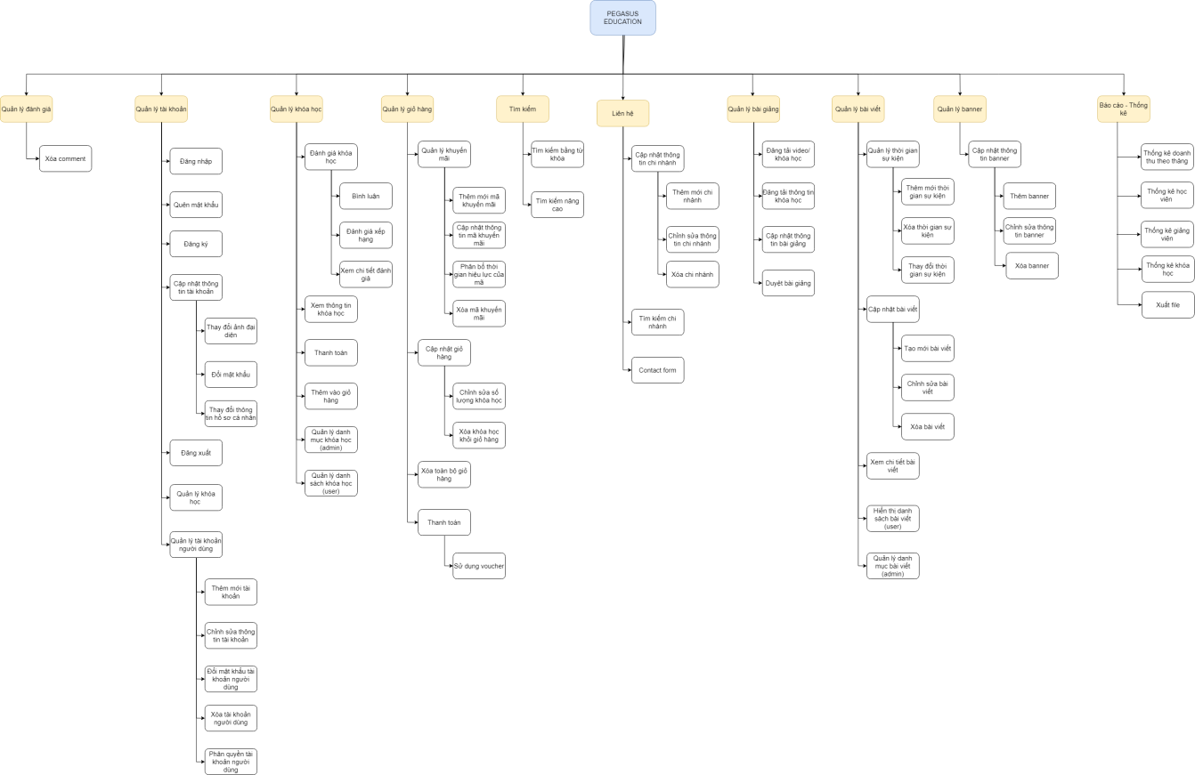

*Hình 2: Mô hình phân rã chức năng (BFD)*

## 4.2. Issues List

*N/A*